Statistik

Grundgesamtheit: Menge aller für eine Fragestellung relevanten Objekte.

Stichprobe: Teilmenge der Grundgesamtheit, die befragt wird / für die Merkmale erhoben werden.

Nominalskala: Skala nach Kategorien geordnet (Geschlecht, Sprache, Nationalität).

Ordinalskala: Skala nach Grad/Größe geordnet (Bildungsniveau, Dienstgrad).

Metrische Skala: Skala für diskrete Merkmale (Alter, Einwohnerzahl, Gewicht).

Absolute Häufigkeit: Absoluter Wert / absolute Größe von etwas (14 Buben in einer Klasse).

Relative Häufigkeit: Wert / Größe als Teilmenge relativ zu einer Grundmenge (14 Buben in einer Klasse mit 20 Schülern = 14 / 20 = 70%).

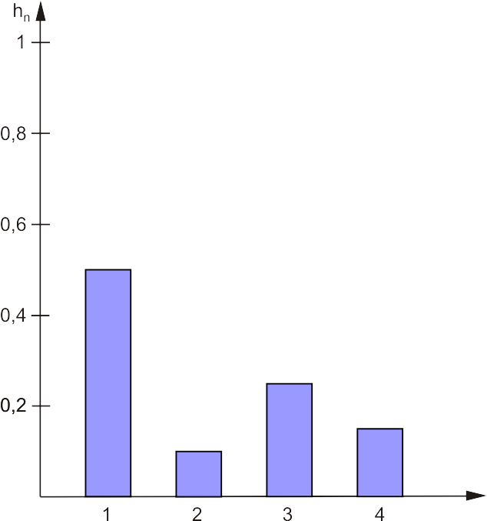
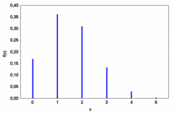
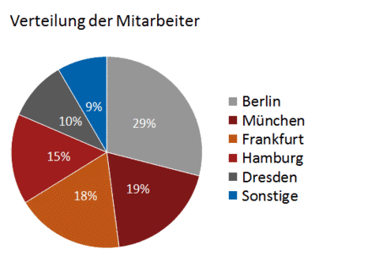

Säulendiagramm Stabdiagramm Kreisdiagramm

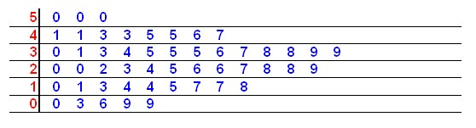
Stängelblattdiagramm

Arithmetisches Mittel (Mittelwert, Durchschnittswert, ):

Median (Zentralwert, ): Wert in der Mitte einer Stichprobe. Bei gerader Stichprobenlänge ist der Median das arithmetische Mittel aus den beiden mittleren Werten.

Modus (Modalwert, ): Der / die am Häufigsten vorkommende(n) Wert(e) einer Stichprobe.

Spannweite: Die Differenz zwischen dem größten Wert (Maximum) und dem kleinsten Wert (Minimum) einer Stichprobe.
Varianz einer Stichprobe (Mean-Square):

Umgeformt:

Standardabweichung einer Stichprobe: (Root-Mean-Square, σ ): Wurzel der Varianz

Bei Varianz und Standardabweichung quadriert man alle Differenzen damit man keine negativen Werte bekommt, wodurch sich manche Werte aufheben würden.

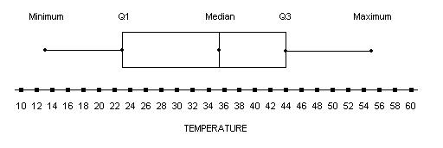
Boxplot Diagramm

Stichprobe: Alle Daten eines Boxplot Diagramms

Das erste Quartilist der Median der Daten, die unterliegen (25 %). Hier 23 ()

Das zweite Quartil ist gleich dem Median (Zentralwert) (50 %). Hier 35 ( )

Das dritte Quartilist der Median der Daten, die über liegen (75 %). Hier 44.

Minimum: Unteres Ende der Stichprobe. Hier 13.

Maximum: Oberes Ende der Stichprobe. Hier 56.

Quartilsabstand: Differenz. Hier 43 ().

